МДОУ «Детский сад Теремок Сонковского округа Тверской области»

Сценарий развлечения для всех возрастных групп детского сада
«Веселые святки - колядки»
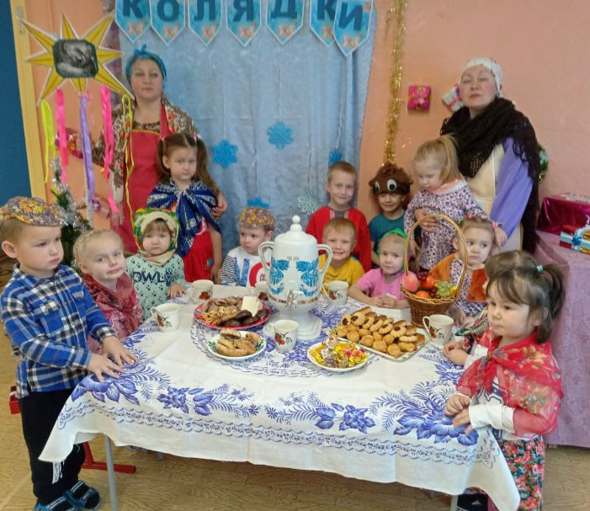

Цель. Развитие у детей дошкольного возраста устойчивого интереса к русской народной культуре, воспитание духовности и формирование эстетического создания дошкольников в процессе ознакомления с народными традициями (колядование, гадание, народные игры.)
Ход развлечения:
Ведущая (в русском сарафане) Звучат р.н. наигрыши.
Ведущая. Вот и закончилась новогодняя суета. С 7 января по 19 наступают Святые дни – святки. На Руси во время святок люди наряжались в необычные костюмы и ходили по домам и пели песни – колядки.

Эй, хозяева, вставайте!
Шире двери открывайте!
На пороге коляда
Веселиться всем пора!
Звучит песня - колядка в звукозаписи.
Ведущая. Вошла Коляда позади Рождества, вперед Масленицы!
Святки празднует народ: веселится и поет!
Вот и будем веселиться.
Ребята, у вас хорошее настроение? А хотите, чтоб оно стало еще лучше? Предлагаю вам поиграть в игру «Веселая минутка». На каждый мой вопрос надо всем дружно ответить: «Вот так!» и повторить жест за мной. Попробуем.
-Как живешь?
- Как идешь?
- Ночью спишь?
- Как берешь?
- Как даешь?
-Как шалишь?
-А грозишь?
-Ну, а дразнишь как?
Ведущая. А давайте вспомним вместе с вами, каких домашних животных и домашнюю птицу вы знаете? (ответы детей)
Ведущая. А знаете ребята, что коза считалась символом удачи, добра, богатства. И чтобы у нас все это было в этом году, давайте поиграем с ней в игру «Пошла коза по лесу» (шапочка козы для ведущего)
(Слова для игры)
Пошла коза по лесу, по лесу, по лесу,
Искать себе принцессу, принцессу, принцессу.
Давай, коза, попрыгаем, попрыгаем, попрыгаем.
И ножками подрыгаем, подрыгаем, подрыгаем.
И ручками похлопаем, похлопаем, похлопаем.
И ножками потопаем, потопаем, потопаем.
(Игра проводится несколько раз)
Ведущая. А теперь игра богатырей, для тех, кто дуть умеет всех сильней!
Игра с шариками «Богатыри»
(двое игроков, сидя на коленях, должны задуть шарики в ворота)
Ведущая. Эй, спешите все сюда,
В гости Коляда пришла.
Встречайте колядовщиков. Заходите, гости, милости просим.
(Входят дети – колядовщики вместе с взрослым, который поет колядку)
Колядки, колядки, собрались ребятки.
По деревне пошли, коляду нашли.
Пришла коляда, отворяй ворота.
КОЛЯДКИ ДЕТЯМ
1.) Дайте сладкого медка,
Да кусочек пирога,
Я станцую и спою,
И колядки пропою!
2.) Помогаю маме я,
Колядую до утра!
Пожалейте деточку,
Дайте мне конфеточку!
3.) Просим, с нами не шутите,
Поскорее угостите!
Будем прыгать и шалить,
Да посуду в кухне бить!
4.) Вы детей не прогоняйте,
А вкуснее угощайте!
Дайте сушек и баранок,
И какой-нибудь подарок!
5.) Угостите малышей,
Дайте каши повкусней!
Дайте хлеба, дайте сала,
Только много, а не мало!
6.) Колядуем, колядуем,
Песни с танцем чередуем!
И вприсядку и кругом,
Угощайте пирогом!
Ведущая. Ребятки, а вы хотите, как в старину, покататься на гнедых лошадях? (ответы детей)
Тогда садитесь и поехали с песней под звучание колокольчика.
Игра «Катание на лошадках парой»
Лошадки на палочке для игры «Катание на лошадках»
Песня «Саночки». Муз. А. Филиппенко, сл. Т. Волгиной
Ведущая. Мы с вами пели, играли. А теперь я предлагаю погадать, да судьбу свою узнать.
Есть у меня сундучок, он не простой, а волшебный.
(Показывает детям сундучок и начинает говорить волшебные слова:)
Сундучок с вершочек,
Скажи нам, дружочек,
Что сбудется, что станется,
Плохое пусть останется.
Желающие дети из сундука достают предметы.
Обозначения:
Ниточка – дальняя дорога, путешествие.
Вата – мягкая, спокойная жизнь.
Пуговка – обновка из одежды.
Хлеб – достаток в доме.
Монетка – богатая жизнь.
Конфета – весь год ждет сладкая жизнь.
Носовой платок – к слезам от счастья.
Машинка – путешествие.
Ключи – к новоселью.
Цветок –много подарков.
Перстень – к свадьбе.
Смайлик - год будет веселым.
Мандарин - целый год есть фрукты.
Морковка - к крепкому здоровью.
Ведущая. Есть у меня еще одна необычная вещица, от Баби Яги досталась
(показать веник)
Давайте ещё повеселимся, поиграем в игру «Хвост Бабы Яги».
Игра «Хвост Бабы Яги».
(Дети встают в круг и передают друг другу веник, пока играет музыка. У кого после окончания музыки веник остался в руках, тот едет на нём. как на лошадке.)
Ведущая. Знаю я примету древнюю. Кто во время колядок чихнет, тот здорово год проживет?
Кто болеть не хочет - чихайте, что есть мочи.( дети и взрослые чихают, кто громче).
Ведущая. А ещё есть такая примета- если звёздочку с неба поймаешь…
И желание загадаешь…
То оно непременно исполнится!
Лопает воздушный шар и оттуда вылетают блестящие конфетти-звёздочки.
Ведущая. Загадывайте все желания!
(Дети ловят конфетти-звёздочки)
Ведущая. Вот и подошли наши Святки – колядки к концу. До свидания.
Дети уходят в свою группу под р.н. наигрыши.

